DEP

DESARROLLO DE ENTREGABLE PROGRAMACION

Sebastian Gomez   
Programacion 2Bogota.D.C sebastian.gomez.forero@pi.edu.co



*Abstract*— You must carry out the development of one of the activities proposed in the consumable delivered by the teacher in said excel there are several options to choose from and the idea is to carry out the structure of the work with the desired programming language

Keywords—ANGULAR, ASP.NET, MYSQL, POKEMON, GAMES

# Introduccion

Se debe realizar el desarrollo de una de las actividades planteadas en el consumible entregado por el docente en dicho Excel se encuentran varias opciones a escoger y la idea es realizar la estructura del trabajo con el lenguaje de programación deseado

# Requisitos

Estos requerimientos son para validar que se cumplen con las características mínimas en el sistema para poder cada una de las aplicaciones no tiene que ver con nada de parte del cliente.

## Requisitos VISUAL STUDIO

* Windows 10 (8u51 y superiores
* Windows 8.x (escritorio)
* Windows 7 SP1
* Windows Vista SP2
* Windows Server 2008 R2 SP1 (64 bits)
* Windows Server 2012 y 2012 R2 (64 bits)
* RAM: 128 MB
* Espacio en disco: 124 MB para JRE; 2 MB para Java Update
* Procesador: Mínimo Pentium 2 a 266 MHz
* Exploradores: Internet Explorer 9 y superior, Firefox

#### Mac OS X

* Mac con Intel que ejecuta Mac OS X 10.8.3+, 10.9+
* Privilegios de administrador para la instalación
* Explorador de 64 bits

Se requiere un explorador de 64 bits (Safari, por ejemplo) para ejecutar Oracle Java en Mac.

#### Linux

* Oracle Linux 5.5+1
* Oracle Linux 6.x (32 bits), 6.x (64 bits)2
* Oracle Linux 7.x (64 bits)2 (8u20 y superiores)
* Red Hat Enterprise Linux 5.5+1 6.x (32 bits), 6.x (64 bits)2
* Red Hat Enterprise Linux 7.x (64 bits)2 (8u20 y superiores)
* Suse Linux Enterprise Server 10 SP2+, 11.x
* Suse Linux Enterprise Server 12.x (64 bits)2 (8u31 y superiores)
* Ubuntu Linux 12.04 LTS, 13.x
* Ubuntu Linux 14.x (8u25 y superiores)
* Ubuntu Linux 15.04 (8u45 y superiores)
* Ubuntu Linux 15.10 (8u65 y superiores)
* Exploradores: Firefox

## Requisistos virtual box

•Procesador o SoC de 1 GHz o superior.

•Memoria RAM: 1 GB para 32 bits o 2 GB para 64 bits

•Espacio en disco duro: 16GB para el sistema operativo 32 bits o 20 GB para el de 64 bits.

•Tarjetas gráficas soporten DirectX 9 o controlador WDDM 1.0.

•Resolución de pantalla 800 x 600.

## Requisitos ubuntu

• Procesador: Intel o AMD a 1 Ghz

• Memoria RAM: 384 MB

• Disco duro: 5 GB

• Tarjeta gráfica VGA

• Lector de CD­ROM o tarjeta de red.

## Requisitos Mysql WorkBench

Microsoft .NET Framework 4.5.2

Microsoft Visual C++ 2015-2022 Redistributable

Microsoft Windows 11 or Windows Server 2022

# Mi sistema

Procesador : ryzen 3600x

Memoria Ram: 32gb

Disco duro: 4tb

Graficos: RTX 3070 8GB

Internet : 500mb

# versionamiento de software requerido

Ubuntu : 22.04

Virtual Box: 6.1.36

Windows 11

MysqlWorkbench 8.0

JAVA 8

Netbeans: v13

# CAPTURAS DE INSTALACION DEL SOFTWARE REQUERIDO

## INSTALACION VIRTUAL BOX

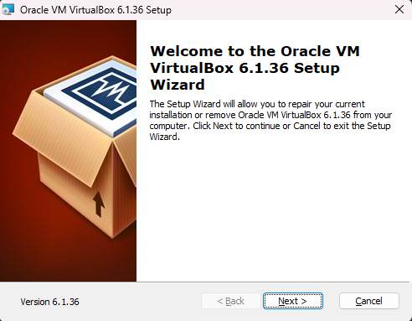

Siguiente

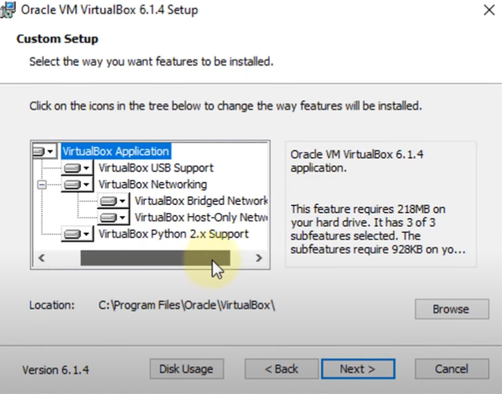

Dejamos todo como esta y siguiente

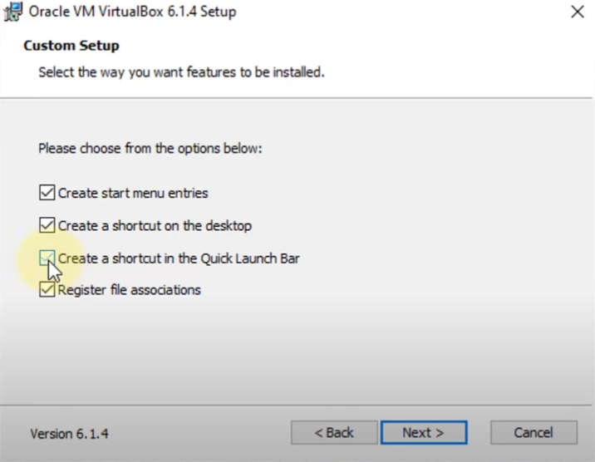

Siguiente

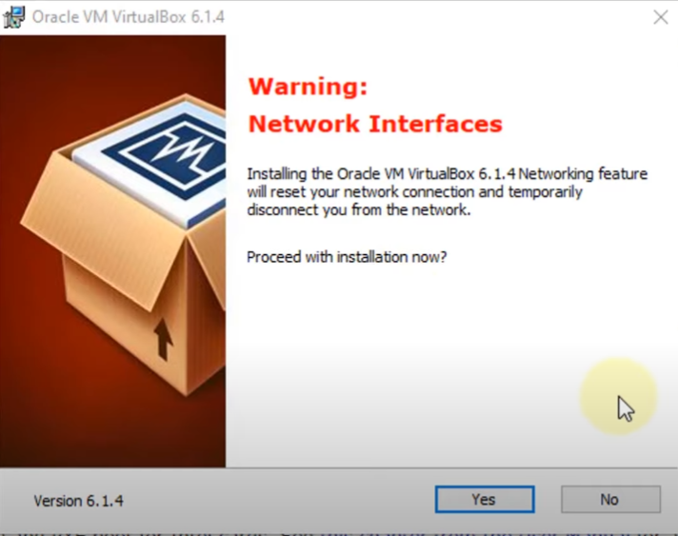

Damos en yes

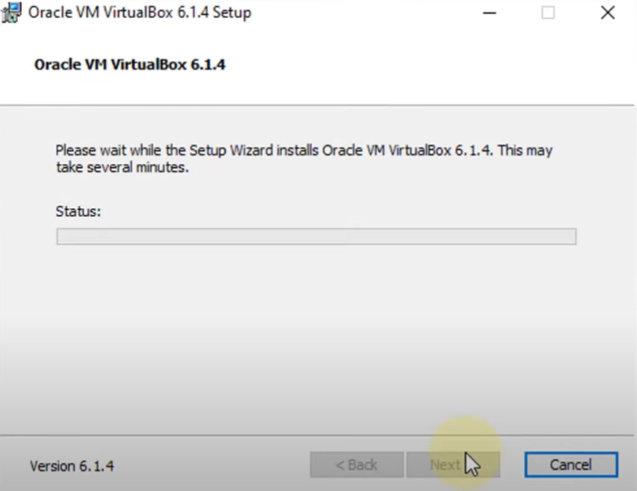

Comenzará la instalación

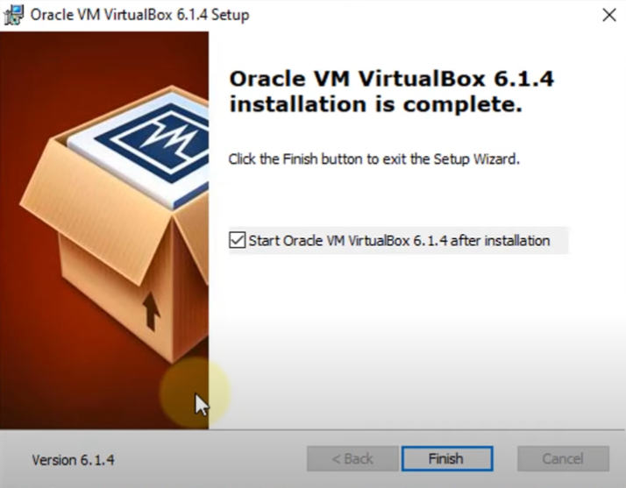

Iniciamos virtual box

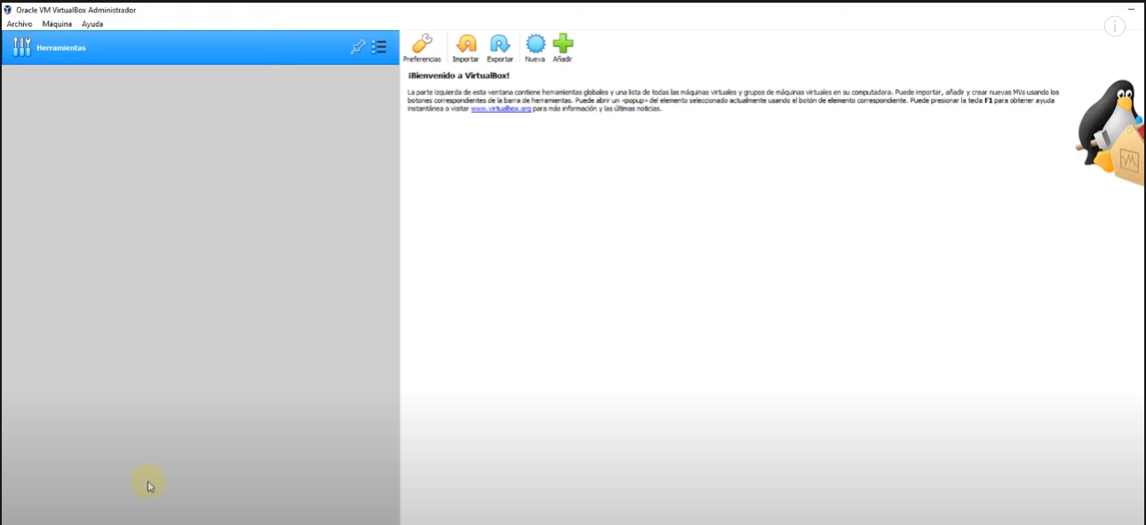

El primer pantallazo es asi.

## Instalacion ubuntu

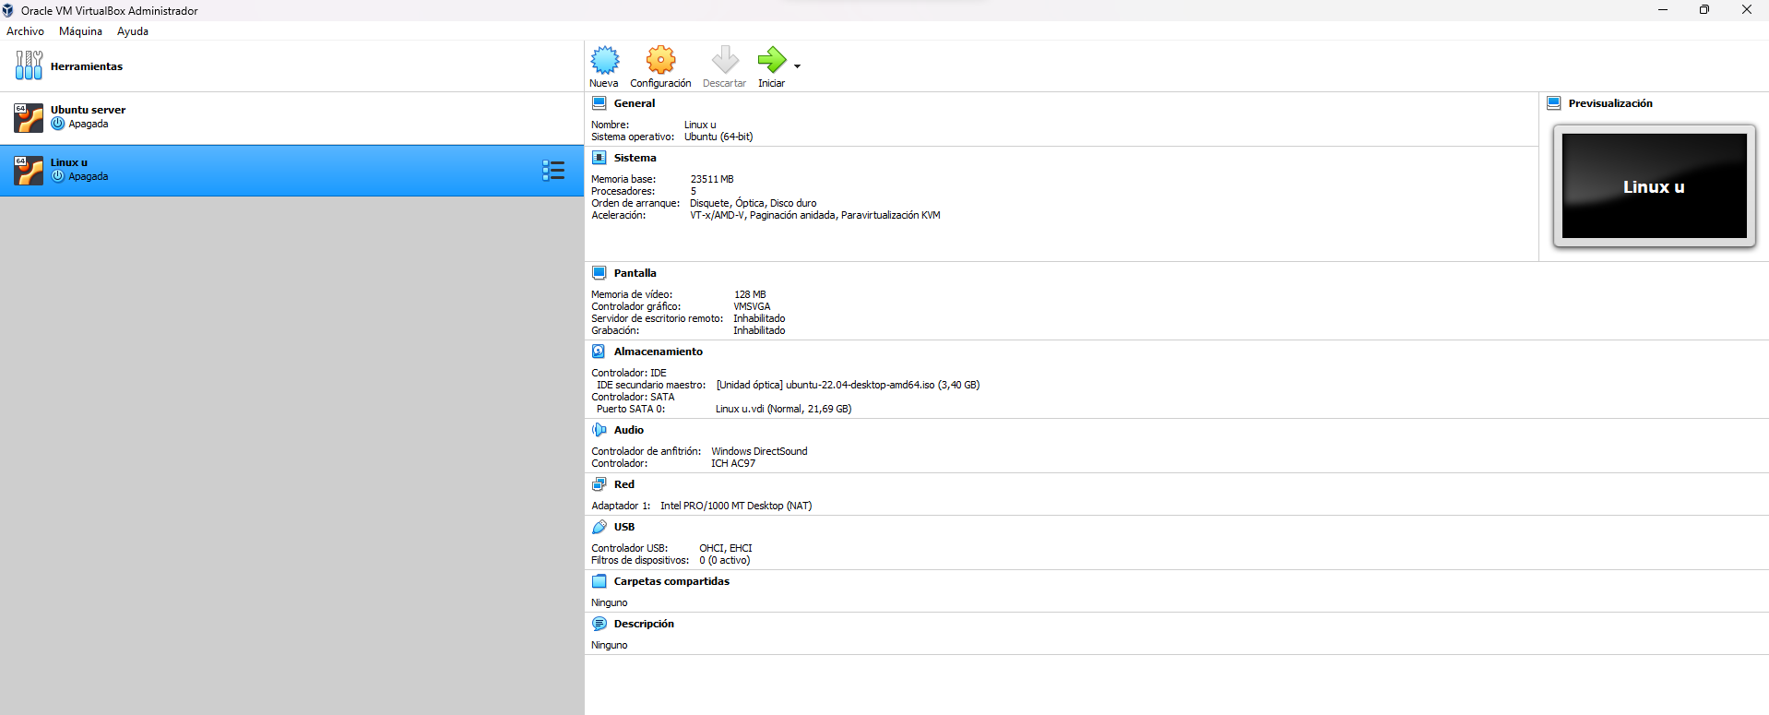

Seleccionamos nueva

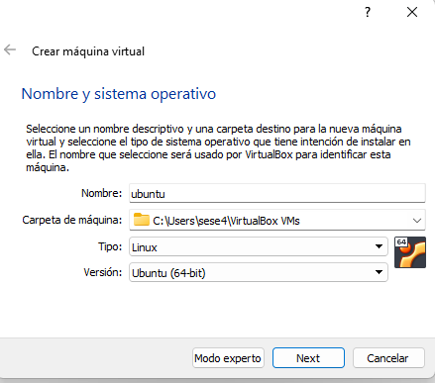

Seleccionamos la versión de Linux o Ubuntu y ponemos el nombre que deseemos y siguiente

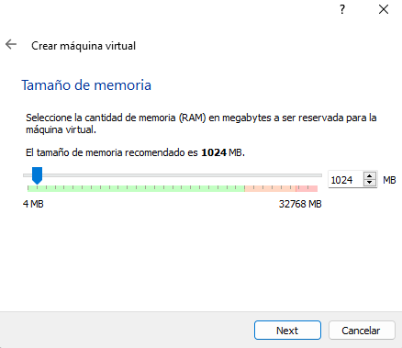

Seleccionamos el limite de memoria en mi caso dejare 10gb

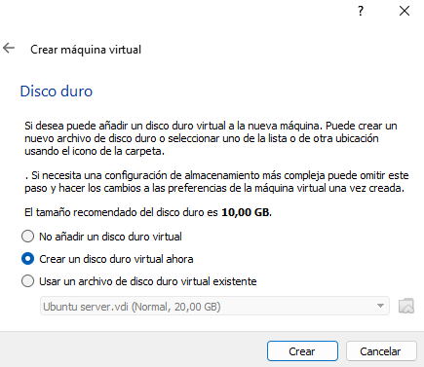

Disco duro de manera virtual y crear, luego seleccionamos nuestra maquina y vamos a configuración

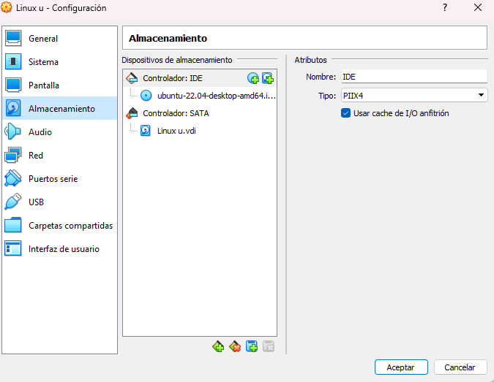

Vamos al apartado de almacenamiento y seleccionamos nuestra imagen iso descargada del sistema operativo en la parte de controlador IDE luego damos en iniciar

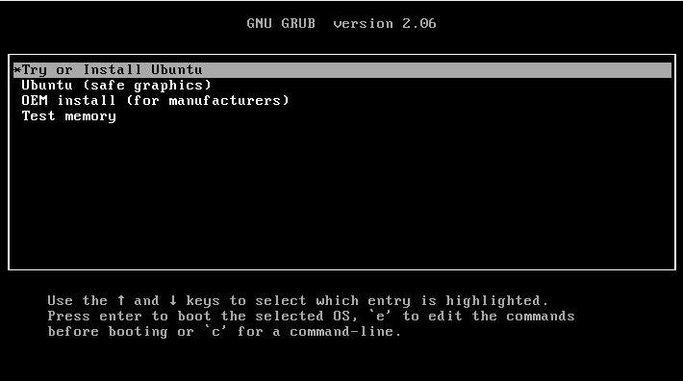

Seleccionamos try or install Ubuntu

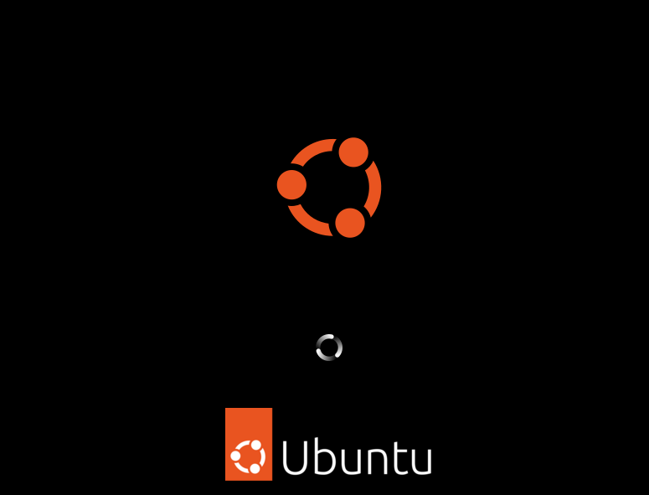

Saldrá una pantalla de carga como esta y debemos esperar.

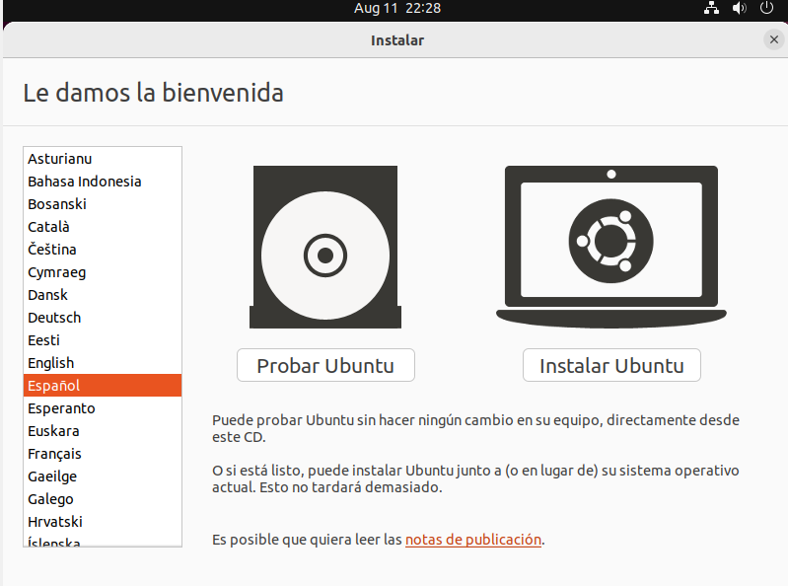

Seleccionamos nuestro idioma y daremos en instalar luego de eso daremos siguiente a todo lo que sigue una vez terminado nuestra pantalla inicial de Ubuntu se vería de la siguiente manera

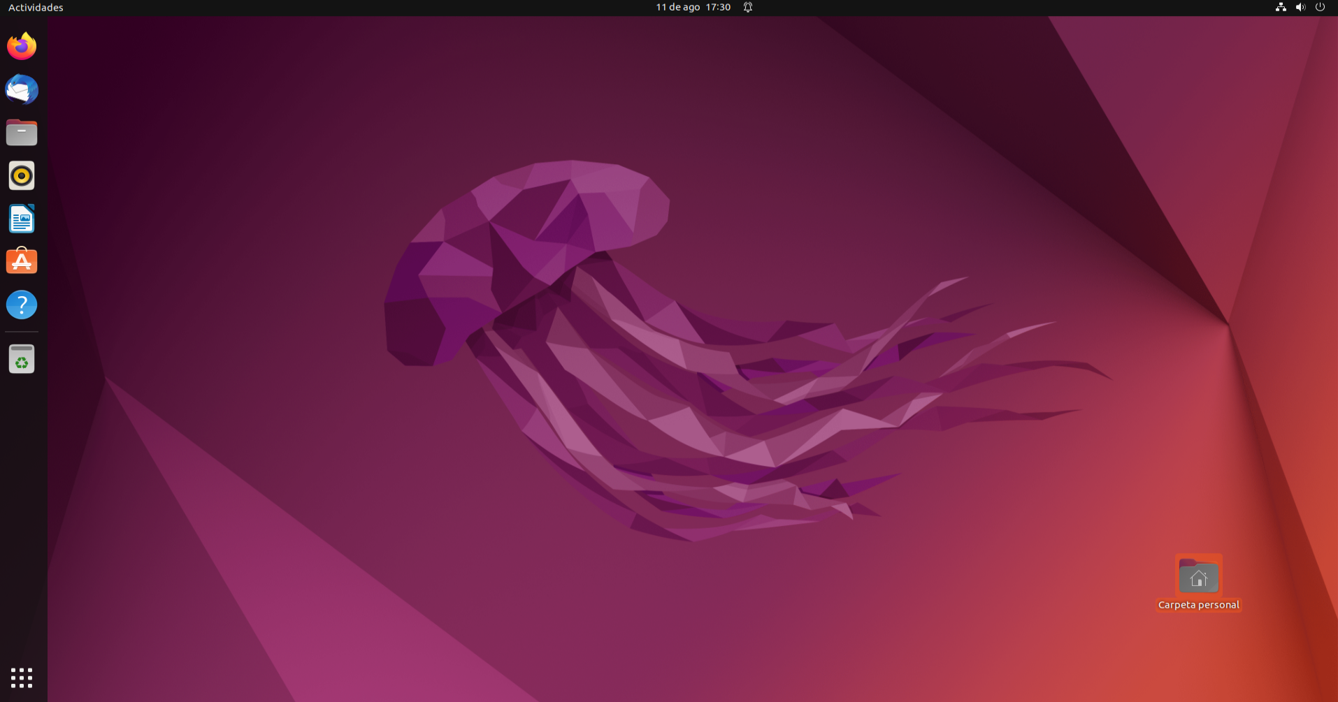

## Instalacion de servidor web APACHE

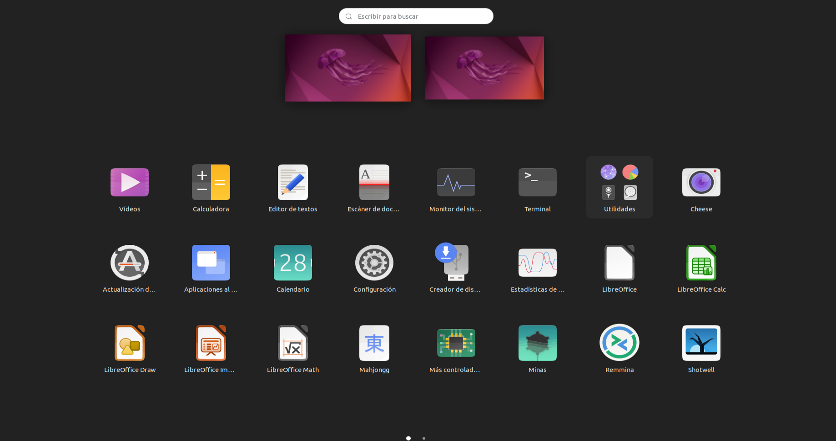

Abrimos nuestra terminal  
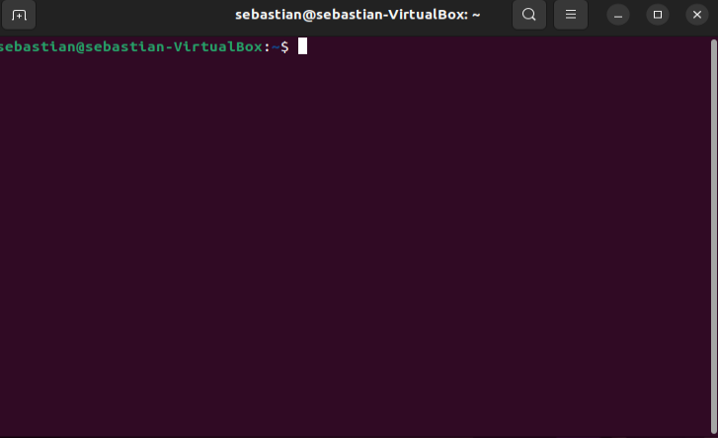

La terminal se vería algo asi luego damos en instalar apache con el siguiente comando apt install apache2 y enter

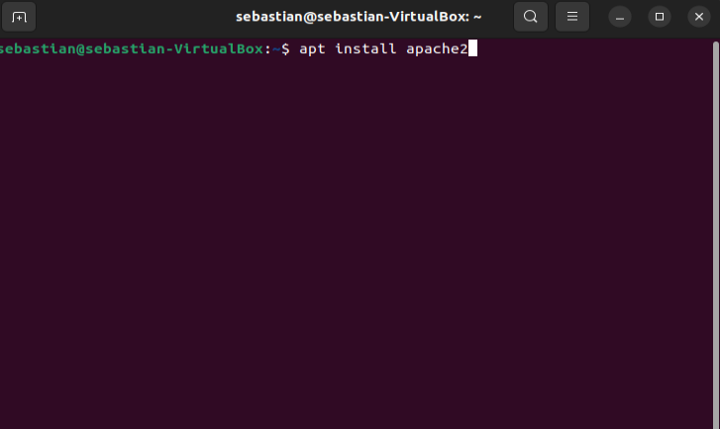

Recuerden estar como super usuarios 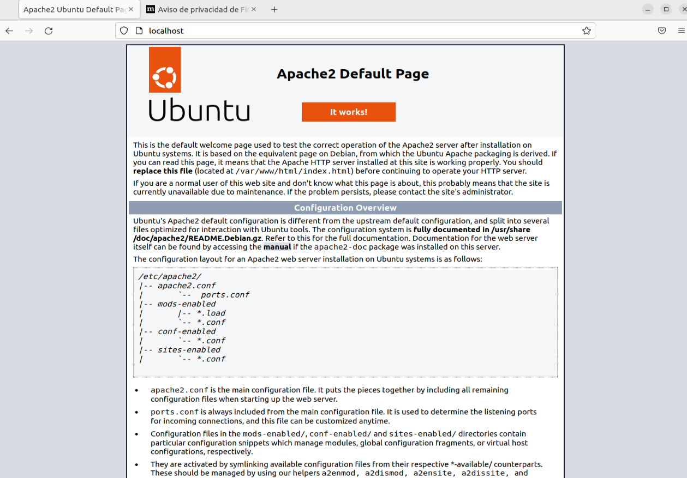

Luego nos dirigimos a Firefox y en el navegador damos localhost si todo salió bien debió salir la pantalla anterior, ahora nos dirigiremos a la terminal para instalar Mysql

## Instalacion Mysql



En la terminal introducimos este comando



Con este comando verificamos la instalación de mysql

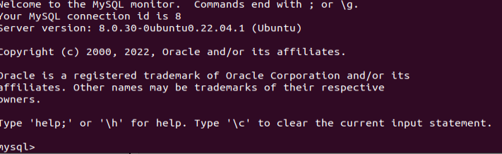

Y nos debería salir asi

## Instalacion PHPMy admin

Introducimos los siguientes comandos para la creación de php my admin

* CREATE USER 'mroot'@'%' IDENTIFIED BY 'Pass!1234';
* GRANT ALL PRIVILEGES ON *.* TO 'mroot'@'%' WITH GRANT OPTION;
* FLUSH PRIVILEGES;
* SELECT user,authentication_string,plugin,host FROM mysql.user;
* mysql -umroot -p
* sudo apt install phpmyadmin php-mbstring php-zip php-gd php-json php-curl
* sudo mysql -u root
* UNINSTALL COMPONENT "file://component_validate_password";
* exit
* sudo apt install phpmyadmin php-mbstring php-zip php-gd php-json php-curl
* sudo mysql -u root
* INSTALL COMPONENT "file://component_validate_password";
* exit
* sudo phpenmod mbstring
* sudo systemctl restart apache2

## Instalacion angular

* 1. Descargar node js: <https://nodejs.org/en/download/>
  2. Seleccionamos continuar en el instalador

Fig. #

* 1. Siguiente

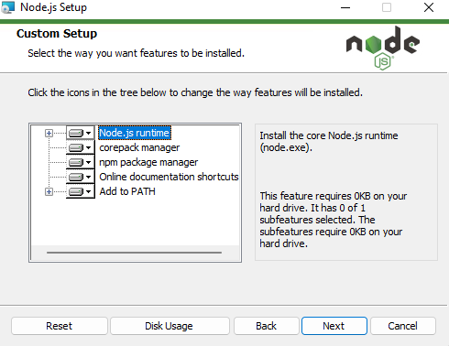

* 1. No marcamos ninguna casilla siguiente

* 1. Y damos seleccionamos finalizar

* 1. Abrimos la consola de comandos y ponemos el siguiente comando

npm install -g @angular/cli

Acá empezaría el proceso de instalación de angular en nuestro pc

Fig.#

* 1. Ahora crearemos nuestro primer proyecto en angular con el siguiente comando

ng new my-first-project

# DIAGRAMA DE ARQUITECTURA DE INFRSTRUCTURA

# UML CASOS DE USo

# 

# DIAGRAMA BASES DE DATOS

